**2019年第三季度环境质量监测分析**

**◆环境空气质量状况**

2019年7-9月，西安市环境空气质量优21天、良42天、轻度污染29天，分别占监测总天数（92天）的23%、46%、31%。



图1 2019年三季度环境空气质量分级比例

2018年7-9月，西安市环境空气质量优13天、良52天、轻度污染25天、中度污染2天，分别占监测总天数（92天）的14%、57%、27%、2%。



图2 2018年三季度环境空气质量分级比例

**◆环境空气质量监测**

西安市环境空气质量国控城市点共有13个，分别是高压开关厂、兴庆小区、纺织城、小寨、市人民体育场、高新西区、经开区、长安区、阎良区、临潼区、曲江文化产业集团、广运潭和草滩（清洁对照点）。三季度全市环境空气中二氧化硫季平均浓度值比上年同期下降44.4％，二氧化氮季平均浓度值比上年同期下降2.7％，颗粒物（PM10）季平均浓度值比上年同期下降了11.7％，颗粒物（PM2.5）季平均浓度值比上年同期下降了13.8％，臭氧超标率31.5%。

1、二氧化硫

三季度全市二氧化硫季平均浓度值为5微克/立方米，日平均浓度值范围在4-11微克/立方米之间，无超标样本。二氧化硫季均浓度值与上年同期相比下降了44.4％。详见图3、图4。

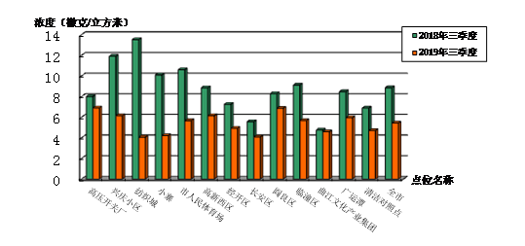 图3 2019年三季度国控点二氧化硫季均值与上年同期比较

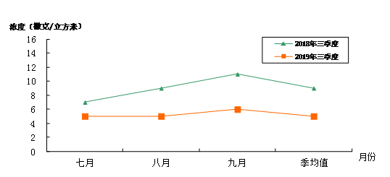 图4 2019年三季度全市二氧化硫月均值与上年同期比较

2、二氧化氮

三季度全市二氧化氮季平均浓度值为36微克/立方米，日平均浓度值范围在12-70微克/立方米之间，无超标样本。二氧化氮季均浓度值与上年同期相比下降了2.7％。详见图5、图6。

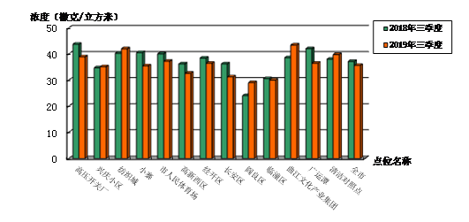 图5 2019年三季度国控点二氧化氮季均值与上年同期比较

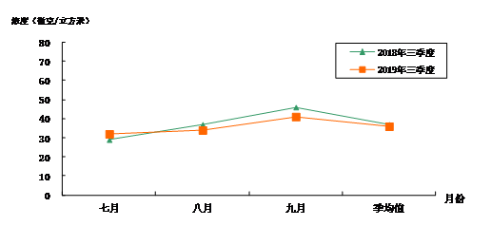 图6 2019年三季度全市二氧化氮月均值与上年同期比较

3、颗粒物（PM10）

三季度全市颗粒物（PM10）季平均浓度值为53微克/立方米，日平均浓度值范围在11-112微克/立方米之间，无超标样本。与上年同期相比，颗粒物（PM10）季均浓度值下降了11.7％。详见图7、图8。

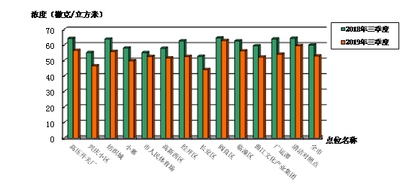

图7 2019年三季度国控点颗粒物PM10季均值与上年同期比较

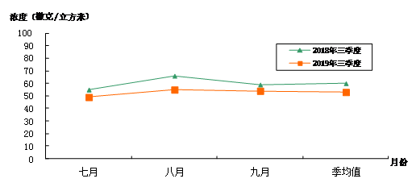 图8 2019年三季度全市颗粒物PM10月均值与上年同期比较

4、颗粒物（PM2.5）

三季度全市颗粒物（PM2.5）季平均浓度值为25微克/立方米，日平均浓度值范围在6-57微克/立方米之间，无超标样本。与上年同期相比，颗粒物（PM2.5）季均浓度值下降了13.8％。详见图9、图10。

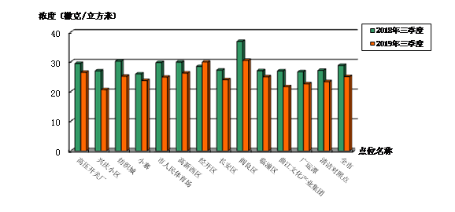

图9 2019年三季度国控点颗粒物PM2.5季均值与上年同期比较

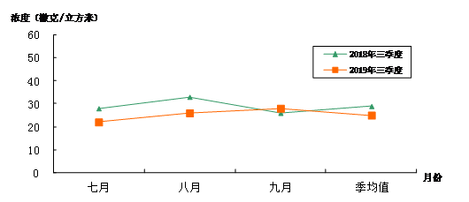 图10 2019年三季度全市颗粒物PM2.5月均值与上年同期比较

5、一氧化碳

三季度全市一氧化碳24小时平均第95百分位数的浓度为0.9毫克/立方米。日平均浓度值范围在0.3-1.4毫克/立方米之间，无超标样本。

6、臭氧日最大8小时平均值

三季度全市臭氧日最大8小时平均第90百分位数的浓度为186微克/立方米。日最大8小时平均值的范围在55-214微克/立方米之间，最大超标倍数为0.34倍。全市超标样本数为29个，超标率31.5%。

7、降尘

2019年三季度降尘监测点位14个，取得有效数据40个，自然降尘量月均值范围在1.7-17.4吨/平方公里·30天之间，三季度中自然降尘的最高值出现在9月份的雁塔区站点位，为17.4吨/平方公里·30天。三季度季均值为6.6吨/平方公里·30天，低于标准44.1%，与上年同期相比季均值下降了45.9%，详见图11。

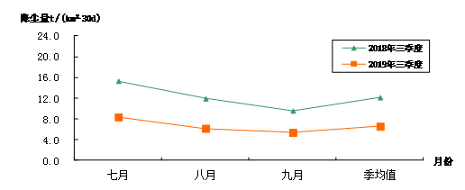

图11 2019年三季度降尘量与上年同期比较

8、降水

2019年三季度降水点位为三个，分别是莲湖区站、省气象局和市监测站。共获取降水样本57个，未出现酸雨样本，pH季均值为6.96。上年同期，共获取降水样本45个，pH季均值为7.05，未出现酸雨样本。

**◆水环境质量监测**

2019年三季度对西安市14条河流的33个监测断面、排污渠系的2个监测断面以及饮用水源地的4个监测点位分别进行了常规监测。河流的水质状况根据《地表水环境质量标准》（GB3838-2002）按功能区划分类别进行评价，评价项目为：pH、溶解氧、高锰酸盐指数、化学需氧量、生化需氧量、氨氮、总磷、铜、锌、氟化物、硒、砷、汞、镉、铬(六价)、铅、氰化物、挥发酚、石油类、阴离子表面活性剂和硫化物；饮用水源地地表水水质按《地表水环境质量标准》（GB3838-2002）Ⅲ类标准评价；饮用水源地地下水水质按《地下水质量标准》（GB/T14848-2017）Ⅲ类标准进行评价；排污渠系2个断面的水质按《地表水环境质量标准》（GB3838-2002）的Ⅳ类标准进行评价。

各河流水质评价结果见图12和表1，河流主要污染物评价结果见表2，排污渠系水质评价结果见表3。



图12 2019年三季度各河流水质评价结果

|  |  |  |
| --- | --- | --- |
| **表1 2019年三季度河流水质类别评价结果** | | |
| 水质类别 | 断面个数（个） | 占监测断面的百分比（%） |
| Ⅱ类 | 13 | 39.4 |
| Ⅲ类 | 10 | 30.3 |
| IV类 | 5 | 15.1 |
| V类 | 3 | 9.1 |
| 劣V类 | 2 | 6.1 |

|  |  |  |  |
| --- | --- | --- | --- |
| **表2 2019年三季度河流主要污染物评价结果** | | | |
| 监测项目 | 出现超标断面个数（个） | 最大值超标断面 | |
| 断面名称 | 超标倍数 |
| 氨氮 | 4 | 文涝路 | 1.24 |
| 总磷（以P计） | 3 | 丈八沟 | 0.85 |

|  |  |  |  |  |  |
| --- | --- | --- | --- | --- | --- |
| **表3 2019年三季度排污渠系水质综合评价结果** | | | | | |
| 断面  代码 | 断面  名称 | 污染综合指数 | | 变化百分比(%) | 主要超标污染物 |
| 2018  三季度 | 2019  三季度 |
| 92 | 贾家滩 | 10.42 | 2.41 | -76.9 | —— |
| 100 | 西兴隆 | 3.56 | 2.94 | -17.4 | —— |
| 合计 | | 13.98 | 5.35 | -61.7 |  |

监测结果表明：

2019年三季度西安市14条河流污染程度由重至轻排序依次为：新河〉皂河〉临河〉太平河〉泾河〉潏河〉滈河〉石川河〉浐河〉黑河〉灞河〉沣河〉涝河〉渭河。14条河流的水质污染较去年同期均有不同程度的减轻，降幅在15.9%～42.4%之间，河流综合污染指数较上年同期下降了32.9%，整体水质污染减轻。

2019年三季度全市33个监测断面中，有28个监测断面的水质达到其功能区划分类别,其余5个未达标的断面分别是丈八沟、农场西站、文涝路、临河入渭口和新河入渭口监测断面。在33个监测断面中，有13个断面达到Ⅱ类水质，10个断面达到Ⅲ类水质，5个断面达到Ⅳ类水质，3个断面为V类水质，2个断面为劣V类水质。河流的主要污染物为总磷和氨氮。

三季度排污渠系监测断面为贾家滩和西兴隆断面，两个断面的水质均达到《地表水环境质量标准》（GB3838-2002）的Ⅳ类标准，为Ⅲ类水质。

2019年三季度全市饮用水源地取水总量为16006.37万吨，4个监测点位的所有项目全部达到《地表水环境质量标准》（GB3838-2002）和《地下水质量标准》（GB/T14848-2017）的Ⅲ类标准。三季度西安市饮用水源地水质达标率为100%。

**◆声环境质量监测**

2019年三季度全市功能区噪声监测为陕西宾馆、建筑科技大学、东六路、省气象局、钟楼、汉庭连锁酒店丝绸群雕店（原高压电瓷厂）、四医大贵宾楼（原搪瓷厂）、西五路8个点位，分别代表5个类型区域，其中陕西宾馆代表特殊住宅区；建筑科技大学代表居民文教区；东六路、省气象局、钟楼代表居住、商业、工业混杂区；汉庭连锁酒店丝绸群雕店代表工业集中区；四医大贵宾楼和西五路代表交通干线道路两侧区。每季度监测一次。

2019年三季度对西安市功能区噪声进行了例行监测，结果见表4及图13、图14。

|  |  |  |  |  |  |  |  |  |  |  |
| --- | --- | --- | --- | --- | --- | --- | --- | --- | --- | --- |
| 表4 2019年三季度西安市功能区噪声定期监测统计 | | | | | | | | | | |
| 功能区 | 特殊住宅区 | | 居民文教区 | | 居住、商业、工业混杂区 | | 工业集中区 | | 交通干线道路两侧区 | |
| 昼间 | 夜间 | 昼间 | 夜间 | 昼间 | 夜间 | 昼间 | 夜间 | 昼间 | 夜间 |
| 去年同期 | ***58*** | ***55*** | ***65*** | ***46*** | 56 | ***53*** | 59 | 54 | 68 | ***64*** |
| 本季度 | 48 | ***45*** | 45 | 43 | 57 | ***54*** | 57 | 50 | 68 | ***64*** |
| 国标 | 50 | 40 | 55 | 45 | 60 | 50 | 65 | 55 | 70 | 55 |

注：栏目中倾斜字体的噪声值属于超标。

由表4可知，全市功能区噪声监测五个区域中，昼间噪声均达标； 5个功能区的夜间噪声除居民、文教区和工业集中区达标外，其余3个功能区夜间噪声超标，其中交通干线道路两侧区夜间噪声超标严重。5个功能区中噪声最低的是居民、文教区的夜间噪声，最高的是交通干线道路两侧区的昼间噪声。

从图13、图14可看出：与上年同期相比，特殊住宅区的昼间、夜间噪声均低于上年同期10分贝；居民文教区昼间和夜间噪声分别低于上年同期20分贝和3分贝；居住、商业、工业混杂区昼间和夜间噪声均高于上年同期1分贝；工业集中区的昼间噪声分别低于上年同期2分贝和4分贝；交通干线道路两侧区的昼间和夜间噪声与上年同期持平。

2019年三季度功能区噪声与上年同期相比，特殊住宅区、居民文教区和工业集中区噪声有所下降，居住、商业、工业混杂区噪声略有上升，交通干线道路两侧区噪声持平。与国标相比，5个功能区中昼间噪声均达标，夜间有2个功能区达标。

图13 2019年三季度昼间噪声与上年同期变化比较

图14 2019年三季度夜间噪声与上年同期变化比较

**◆辐射环境质量监测**

2019年三季度全市2个辐射环境自动监测站点运行状况稳定，监测结果在正常水平范围内波动，陆地γ剂量率日平均值为0.0900～0.1210μGy/h，季平均值为0.1038μGy/h。

注：陕西省放射性水平调查值为：原野0.070~0.190μGy/h；道路0.060~0.200μGy/h；室内0.090~0.200μGy/h。

图15 2019年三季度辐射自动检测值变化曲线图

**主办**：**西安市环境监测站信息统计室**